证书编号：91500115739817297Q001P
单位名称: 重庆渝安机械制造有限公司
注册地址: 重庆市长寿区晏家齐心大道20号3-1号
法定代表人: 唐恩繁
生产经营场所地址: 重庆市长寿区齐心东路20号
行业类别: 金属表面处理及热处理加工，锅炉 |  | 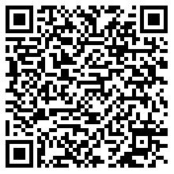
统一社会信用代码：91500115739817297Q
有效期限：自2024年11月28日至2029年11月27日止
发证机关： | （盖章）重庆市长寿区生态环境局
发证日期： | 2024年11月28日
中华人民共和国生态环境部监制 重庆市长寿区生态环境局印制

